**В листопаде, яркое,  
Что за чудо, спросим? -  
На дары богатое  
Время года осень**!

Праздник в детском саду – это всегда удивительные чудеса, волшебные краски, звонкий смех воспитанников,  море улыбок и веселья. Хоть и говорят, что осень унылая пора, но дети как никто другой, способны  радоваться шороху золотистых опавших листьев под ногами,  дождику, под которым так интересно гулять под зонтиком, обув резиновые сапожки. Вот почему праздник осени в детском саду является одним из самых любимых  у нашей детворы. Мероприятие было веселым, ярким, увлекательным.  Воспитанники получили много позитивных эмоций.

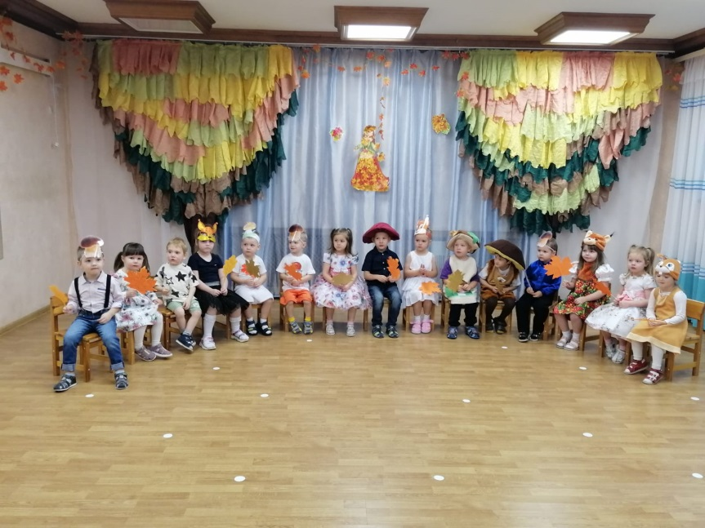

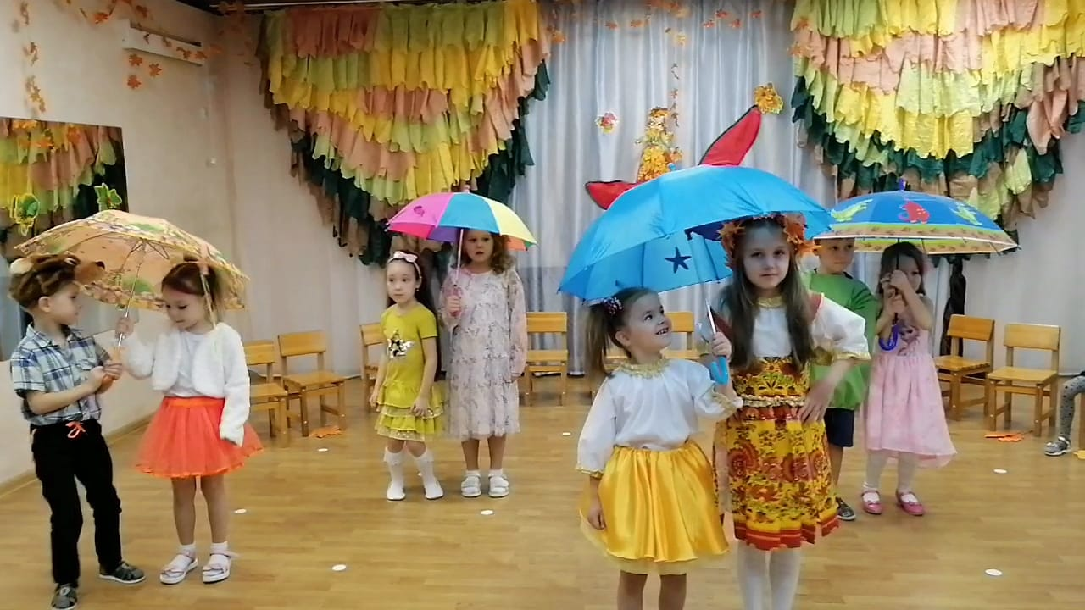

***Для поделок щедро осень***

***Нам с деревьев шишки сбросит,***

***Жёлуди, каштаны. –***

***Соберу и стану***

***Из кусочков пластилина,***

***Камешков и шишек,***

***И семян – делать павлинов,***

***Петушков и мишек!***

***Наши руки – не для скуки!***

***Всё умеют делать руки!***

***Интересные дела***

***Осень детям принесла***!

Осень одарила нас замечательными материалами и идеями для творчества: желудями, каштанами, шишками, разноцветными цветами и листочками, фруктами и овощами. Всё это богатство может пойти на создание оригинальных украшений, забавных игрушек, аппликаций и букетов.  
  Родители с детьми активно приняли участие, проявили свою фантазию и творческие способности. На выставке были представлены интересные поделки из шишек , листьев и ветвей, засушенных цветов и травы. Совместно они смастерили замечательные поделки: забавные домики, очаровательных животных, целые осенние композиции.

 Материалом для поделок послужили: шишки, листья, мох, семечки и многое другое. К сожалению эти поделки быстро утрачивают свой вид. Поэтому мы всё фиксируем в фото отчёте. В результате получились оригинальные поделки.

Хочется выразить большую благодарность родителям, которые вместе с нами, стараются привлечь своих детей к творческой деятельности. Смотреть на эти поделки – истинное удовольствие и радость.

